ПОЛОЖЕНИЕ
Открытые соревнования по спортивному метанию ножей и топоров, посвященных Дню работника органов государственной безопасности России (отмечается 20 декабря).
Проводятся Общероссийской физкультурно-спортивной общественной организацией «Федерация метания ножей и топоров России»
1. Цели и задачи проведения соревнований
1.1. Популяризация спортивного метания ножа.
1.2. Повышение спортивного мастерства, проверка уровня спортивного мастерства спортсменов, выявление сильнейших спортсменов.
1.3. Укрепление спортивных связей со спортсменами других городов.
1.4. Пропаганда здорового образа жизни.
1.5. Апробирование новых упражнений, ведущих к развитию навыков метания и повышению общего уровня соревнований.
2. Сроки и место проведения
2.1. Соревнования проводятся ежегодно. Дата проведения в 2017 году – 24 декабря 2017 года.
2.2. Место проведения соревнований: г. Москва, ул. Новая дорога, дом 11, строение 1 (стадион «Металлург» административное здание).
2.3. Начало регистрации участников соревнований в 10:00.
Начало соревнований в 11:00.
3. Сведения об организаторах
3.1. Соревнования проводятся Общероссийской физкультурно-спортивной общественной организацией «Федерация метания ножей и топоров России», московским региональным отделением Freeknife.
3.2. Подготовка и оборудование места проведения соревнований, формирование наградного фонда производится силами Федерации.
3.3. Главный судья соревнований – Сушенков Дмитрий Алексеевич.
3.4. Устроитель соревнований – Президент ОФСОО «Федерация метания ножей и топоров России» Федосенко Сергей Анатольевич.

4. Требования к участникам
4.1. К соревнованиям допускаются все желающие, знающие правила соревнований по спортивному метанию ножа и имеющие комплект метательных ножей.
4.2. В соревнованиях используются любые ножи для спортивного метания, сертифицированные ЭКЦ МВД РФ или АНО "Стандарт-Оружие" как хозяйственно-бытовые.
4.3. По желанию участников, для участия в чемпионате, требуется топор с шириной клинка не более 12 см. В случае отсутствия инвентаря, он может быть предоставлен организаторами чемпионата.
4.4. Форма одежды спортсменов–участников соревнований произвольная.
Наличие спортивной сменной обуви, опрятный внешний вид – обязательны!
4.5. Аккредитационный сбор – 1000 рублей.

5. Условия проведения соревнований и определение победителей.
Программа соревнований.
5.1. Общие правила проведения соревнований
5.1.1. Соревнования проходят для групп участников: мужчины, женщины (без возрастных ограничений).
5.1.2. Победитель определяется в каждом упражнении отдельно и по сумме серий во всех упражнениях.
5.1.3. По завершении соревнований проводится награждение победителей и призёров, отдельно для каждой группы участников.
5.1.4. Перед выполнением упражнения, участник соревнований занимает позицию перед стендом, согласно жеребьёвке. Заступать за линию (бордюр), ограничивающую рубеж метания, запрещается. При заступе за линии спортсмену выносится предупреждение. При повторном заступе за линию во время выполнения зачётной серии бросков спортсмену объявляется штраф – минус 10 очков.
5.1.5. По окончании серии бросков, по общей команде старшего судьи сектора метания «К мишеням!», спортсмены и судьи рубежей метания одновременно подходят к стендам для осмотра мишеней, подсчёта очков и извлечения ножей и топоров.
5.1.6. Спортсменам запрещается дотрагиваться до ножей и топоров без разрешения судьи рубежа метания (судьи при участнике).
5.1.7. Достоинство пробоины каждого попадания отмечается судьёй рубежа метания в учётной карточке результатов спортсмена, в его присутствии. Достоинство спорных пробоин определяет на месте старший судья сектора метания, и в дальнейшем оно не может быть изменено. Подписав учетную карточку результатов упражнений, спортсмен не имеет права в дальнейшем предъявлять какие-либо претензии к судейской коллегии относительно неправильного подсчета очков.
5.1.8. Главный судья имеет право отказать участнику в регистрации или участии в соревнованиях в случаях несоблюдения этических и правовых норм поведения на общественном мероприятии и в месте, где работают с оружием.
5.1.9 Порядок выступления спортсменов определяется судейской коллегией по мере прибытия участников соревнований к месту проведения и их регистрации.
5.1.10. Броски во всех упражнениях осуществляются по мишени. Выполнение дополнительных бросков (перебросов) не предусмотрено.
5.1.11. Время выполнения каждой серии бросков – 1 мин.
5.1.12. Нож, выпущенный из рук после сигнала об окончании времени, не засчитывается. Если при этом ножом из стенда выбит другой нож, то он также не засчитывается.
5.1.13. Перед каждым упражнением спортсмены выполняют 1 пробную серию (исключение – упражнение «Американка»).
5.1.14. Отсчет времени на выполнение упражнения начинается с команды судьи: «…зачетная серия. ПРИСТУПИТЬ!»
5.1.15. Бросок, произведенный до команды судьи, аннулируется, а участнику выносится предупреждение. При каждом последующем нарушении на участника налагается штраф 10 очков. После третьего нарушения участник может быть дисквалифицирован.
5.1.15. Если участник в течение 2х минут после вызова не вышел в сектор метания, то он снимается с соревнований в этом упражнении.
5.1.16. Спортсмен, набравший в каждом из упражнений максимальное количество очков, получает сто балов, остальные - пропорционально в процентном отношении от лучшего результата (Европейская система). Мужской и женский зачет считаются отдельно (лучший из мужчин - сто баллов и лучшая из женщин - сто баллов). Победители определяются и в каждом упражнении и по сумме баллов в трех упражнениях.
5.2. Упражнение «Американка"
5.2.1. Используется мишень №1 ОФСОО «Федерация метания ножей и топоров России».
5.2.2. Участники выполняют по 3 броска с дистанции 3, 4, 5, 6 и 7 метров (хват и количество оборотов - произвольные).
5.2.3. Участники проходят 4 круга (4 раза прохождение всех дистанций). После каждого круга происходит смена стенда.
5.2.4. Перед четырьмя зачетными кругами спортсмены будут проходить два пробных круга (все дистанции по три броска два раза, после этого сразу начинаются зачетные броски).

5.3. Упражнение «Чингачгук»
5.3.1. Используется мишень №1 ОФСОО «Федерация метания ножей и топоров России».
5.3.2. Участники выполняют броски по 5 серий 1 топором с установленных дистанции (и женщины и мужчины 4, 5 и 7 метров) по1 мишени, произвольно закрепленной на стенде:
- 1 пробный бросок и 5 зачетных с каждой дистанции.
- Количество серий бросков: 5.
- Время выполнения одной серии: 60 секунд.
- Техника выполнения бросков произвольная.
- Результат определяется по сумме попаданий в 5 сериях с каждой дистанции.
- Разрешены отступы до следующей зоны
5.3.3. Участники выполняют упражнение топором, ширина режущей кромки топора ограничена 12 см (габарит). В случае отсутствия у спортсмена своего топора, организаторы могут предоставить несколько модификаций на выбор.

5.4. Упражнение «No Spin»
5.4.1. Используется мишень №1 ОФСОО «Федерация метания ножей и топоров России»
5.4.2. Техника выполнения бросков – без оборота.
- Участники выполняют броски 5 серий по 3 ножа установленным способом с установленной дистанции (женщины 3 метра, мужчины 4 метра) по 3 мишеням.
- 1 пробная серия и 5 зачетных.

5.5. Упражнение «Дуэль»
5.5.1. Отдельным зачетом для желающих пройдет упражнение "Дуэль" (по европейским правилам).
5.5.2. Метание ножа на скорость с трех метров, хват за рукоять. Исходное положение спортсмена: рука, которой производится бросок на груди у основании шеи, нож - в ножнах на поясе, вторая рука может придерживать ножны. Спортсмены соревнуются парами до двух побед на выбывание по олимпийской системе. Бросок производится по световому "зеленому" сигналу регистратора (сигнал срабатывает через произвольное каждый раз разное количество секунд после "желтого" сигнала готовности). Отдельно оценивается время поражения мишени на лучшее время чемпионата.
5.5.3. Взнос на участие – 500 рублей.
5.5.4. Призовой фонд победителю - 50% от сбора на упражнение.
5.5.5. Участник, показавший лучшее время, награждается дипломом и ножом.

5.6. Определение результатов
5.6.1. Технически результаты упражнений по метанию ножа участников соревнований определяются количеством и достоинством пробоин мишени.
5.6.2. Оценка достоинства пробоины производится по положению клинка ножа в зачётной зоне мишени. При касании клинка внешней стороны габаритной линии, ограничивающей зачётную зону мишени, без просвета – засчитывается пробоина большего достоинства.
5.6.3. Клинок, коснувшийся другого ножа и срикошетивший в мишень, засчитывается по месту положения в мишени.
5.6.4. Нож или топор, попавший в мишень, но не воткнувшийся в стенд, и нож или топор, воткнувшийся в стенд, но не попавший в мишень, засчитывается как промах.
5.6.5. Порядок поражения мишеней произвольный.
5.6.6. Два ножа в одной мишени, оценка производится по максимальному результату.
5.7. Определение победителей
5.7.1. Победитель определяется по каждой категории (мужчины; женщины) и в каждом упражнении и по сумме очков во всех упражнениях соревнований.
5.7.2. В случае равенства результатов приоритет получает участник, имеющий лучшие показатели в последней серии (предпоследней и т.д.).
5.8. Награждение победителей
5.8.1. Участники, занявшие 2-3 места в каждой категории (мужчины; женщины), награждаются дипломами, кубками, медалями.
5.8.2. Участники, занявшие 1-е места в каждой категории (мужчины; женщины), награждаются дипломами, кубками, медалями и ценными призами.
6. Контакты организаторов и проезд к месту проведения соревнований:
6.1. Пешком: метро Электрозаводская (10 мин от метро). Улица Новая дорога, дом 11, строение 1. Перекресток ул. Новая дорога и Семеновской набережной, стадион Металлург, административное здание, 2 этаж. Подробно указано в Приложении 2 к настоящему Положению.
6.2. На автомобиле: набрать в интернете в поиске FREEKNIFE
https://yandex.ru/maps/?um=constructor%3A4e84c6832dc3f404c4f234d3b179a699969b2a876a41a6e83ecfd3bddd06127d&source=constructorLink
6.3. Телефон для связи 8-495-508-2002.

Приложения к настоящему Положению:
Приложение № 1. Мишень №1 ОФСОО «Федерация метания ножей и топоров России»
Приложение № 2. Схема прохода от метро.

Приложение №1
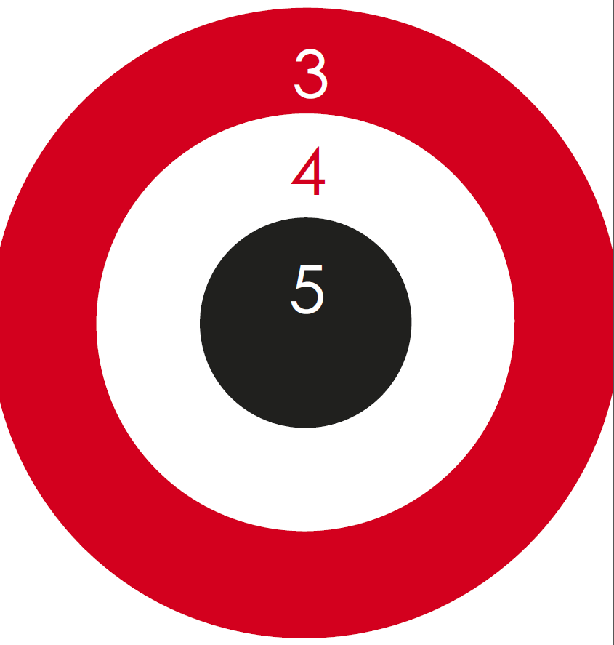

Приложение №2

Схема прохода от метро:
От метро под железнодорожный мост, дальше прямо вдоль ряда домов, пройти между набережной и территорией стадиона «Металлург», повернуть направо и зайти на территорию стадиона, пройти прямо (пейнтбольная площадка будет по правую руку), дойти до административного 2-этажного здания, зайти внутрь, подняться на 2 этаж.
Интерактивная карта https://yandex.ru/maps/?um=constructor%3A4e84c6832dc3f404c4f234d3b179a699969b2a876a41a6e83ecfd3bddd06127d&source=constructorLink

